Grundschule Hessen (Kompetenzen nach Klasse 4)
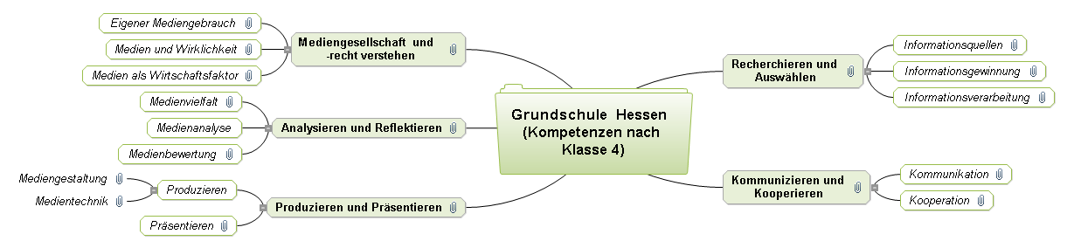
I. Recherchieren und Auswählen 2
A. Informationsquellen 2
B. Informationsgewinnung 2
C. Informationsverarbeitung 2
II. Kommunizieren und Kooperieren 2
A. Kommunikation 2
B. Kooperation 2
III. Produzieren und Präsentieren 2
A. Produzieren 3
1. Mediengestaltung 3
2. Medientechnik 3
B. Präsentieren 3
IV. Analysieren und Reflektieren 3
A. Medienvielfalt und -analyse 3
B. Medienbewertung 3
V. Mediengesellschaft und -recht verstehen 4
A. Eigener Mediengebrauch 4
B. Medien und Wirklichkeit 4
C. Medien als Wirtschaftsfaktor 4

Recherchieren und Auswählen
Die Schülerinnen und Schüler entnehmen zielgerichtet Informationen aus altersgerechten Informationsquellen.

Informationsquellen
- Sie können altersgerechte Informationsquellen untersuchen und nach vorgegebenen, einfachen Kriterien bewerten.

Informationsgewinnung
- Sie können Informationen aus geeigneten Quellen aufgabenbezogen entnehmen und dabei deren Systematik erkennen und anwenden.
- Sie können Suchkriterien für die Recherche in Media- und Bibliotheken selbstständig formulieren und das entsprechende Recherchesystem unter Anleitung anwenden.

Informationsverarbeitung
- Sie können Texte und Bilder aus vorgegebenen Quellen einem Auftrag entsprechend auswählen, ordnen, wiedergeben bzw. speichern.
- Sie können dabei verwendeten Quellen in einfacher Form ausweisen.

Kommunizieren und Kooperieren
Schülerinnen und Schüler wenden grundlegende Regeln für eine sichere und zielgerichtete Kommunikation an und nutzen sie zur Zusammenarbeit.

Kommunikation
- Sie können ihr eigenes Kommunikationsverhalten beschreiben.
- Sie können altersgemäße Möglichkeiten der Online Kommunikation anwenden, um Botschaften zu verfassen und auszutauschen.
- Die Schülerinnen und Schüler entwickeln Regeln und Empfehlungen für eine sichere Kommunikation im Internet.

Kooperation
- Sie können Medien unter Anleitung zielgerichtet in das kooperative Arbeiten zum planen, organisieren, umsetzen und vergleichen von Ergebnissen einbeziehen.

Produzieren und Präsentieren
Die Schülerinnen und Schüler erarbeiten unter Anleitung altersgemäße Medienprodukte. Dabei erfahren sie die Herstellung als ergebnisorientierten Prozess, der die sichere Handhabung von Medientechnik voraussetzt. Sie präsentieren ihre Ergebnisse in medialer Form und angemessener Weise.

Produzieren

Mediengestaltung
- Sie können Medienproduktionen zu einem vorgegebenen Thema unter Anleitung planen.
- Sie können Medienproduktionen entsprechend der Planung mit Hilfestellung gestalten.
- Die Schülerinnen und Schüler können die Auswahl geeigneter Medienbausteine begründen.

Medientechnik
- Die Schülerinnen und Schüler können medientechnische Geräte sowohl angeleitet als auch intuitiv handhaben.
- Die Schülerinnen und Schüler können Medientechnik aufgabenbezogen auswählen und mit Hilfestellung einsetzen.
- Die Schülerinnen und Schüler können installierte Software starten, deren elementare Funktionen erklären und einsetzen.

Präsentieren
- Sie kennen unterschiedliche Arten der Präsentation von Informationen und können deren Vor- und Nachteile beschreiben.
- Sie können kleinere Präsentationen unter Anleitung vorbereiten und einem Publikum vorstellen.
- Die Schülerinnen und Schüler kennen und beachten elementare Grundlagen des Urheber- und Persönlichkeitsrechts.

Analysieren und Reflektieren
Die Schülerinnen und Schüler orientieren sich in der Medienvielfalt und wählen Angebote bewusst aus. Sie erkennen die Grundfunktionen und untersuchen und beurteilen einzelne Bausteine und Gestaltungsmittel in Bezug auf Inhalt, Form und Wirkung.

Medienvielfalt und -analyse
- Sie können die Grundfunktionen unterschiedlicher Medienangebote erkennen und sich in der Vielfalt orientieren.

Medienbewertung
- Sie können Gefühle und Eindrücke zu Medienangeboten darstellen.
- Sie können Medienerlebnisse mit Realerfahrungen vergleichen.
- Die Schülerinnen und Schüler können Inhalte nach Kriterien bewerten und Bewertungen begründen.
- Die Schülerinnen und Schüler können die Gestaltung von Medienangeboten und von eigenen Produktionen mit Hilfestellung bewerten.

Mediengesellschaft und -recht verstehen
Die Schülerinnen und Schüler beschreiben und hinterfragen ihr eigenes Medienverhalten. Sie lernen Möglichkeiten der medialen Manipulation an ausgewählten Beispielen kennen.

Eigener Mediengebrauch
- Sie erkennen die vielfältige Anwesenheit von Medien im Alltag.
- Sie dokumentieren den eigenen Mediengebrauch und reflektieren einfache Zusammenhänge zwischen Bedürfnissen und Regeln.
- Die Schülerinnen und Schüler erkennen Notwendigkeit, Chancen und Risiken des Mediengebrauchs.

Medien und Wirklichkeit
- Sie lernen mediale Manipulation an ausgewählten Beispielen kennen und können mögliche Gründe erklären.
- Sie untersuchen und vergleichen die Darstellung von Themen aus ihrem engeren Umfeld in den Medien, mit ihrer eigenen Erfahrungswelt.

Medien als Wirtschaftsfaktor
- Sie können den Anteil von Medien an der Arbeitswelt in ihrem engeren Lebensumfeld ermitteln.
- Sie können Werbung als wichtigen Teil des Medienangebots und ihre grundlegenden Funktionen erkennen.
- Die Schülerinnen und Schüler ermitteln die entstehenden Kosten, die bei der Nutzung von Medien entstehen.

